Aplicação de Programação Neurossimbólica em Shogi
Autor: Vinícius Yuiti Okuma Shimizu
Orientador: Denis Deratani Mauá
Instituto de Estatística e Matemática - USP
viniciusshmz@usp.br

Objetivos
Abordagens neurossimbólicas combinam a efetividade de modelos fundacionais em extrair representações simbólicas a partir de dados de percepção com a expressividade de manipulação de símbolos de linguagens simbólicas. O arcabouço Scallop é um exemplo bem-sucedido de abordagem neurossimbólica, que utiliza programação lógica como camada simbólica.
Este estudo tem como objetivo explorar e entender a integração entre modelos fundacionais e linguagens de programação lógica, por meio da resolução de exercícios do jogo de tabuleiro chamado Shogi no arcabouço Scallop.
O jogo como caso de estudo é interessante por sua complexidade computacional, uma vez que existem inúmeras combinações possíveis de movimentos. Ao utilizar uma ferramenta como o Scallop, é possível limitar essa quantidade de combinações ao modelar os problemas utilizando regras lógicas, o que diminui o custo de processamento da busca por possíveis soluções para o exercício.

Métodos e Procedimentos
A sintaxe do Scallop é composta basicamente de relações e regras lógicas, declaradas usando o comando “rel”. Essa linguagem suporta operações aritméticas, conjunções (and) e disjunções (or), mostradas na figura 1.
Shogi é um xadrez japonês e, assim como na sua versão ocidental, possui exercícios para treinar xeque-mates, simulando diversas situações diferentes.
Dessa forma, foi desenvolvido um resolvedor em Python/Scallop para esses desafios, que pode ser dividido em duas componentes principais: um extrator de dados, que recebe a imagem do tabuleiro e retorna as posições das peças, e o programa lógico, que recebe as coordenadas obtidas pelo extrator e retorna candidatos a jogadas que levarão ao xeque-mate. Utilizando esse procedimento, o problema se transforma numa simples questão de classificação.
Em prol da simplicidade, o programa cumpre as seguintes condições: movimentos do oponente são desconsiderados, com exceção do rei inimigo; peças promovidas que se movem como um general de ouro são consideradas como tal; peças não podem ser recolocadas no tabuleiro; apenas xeque-mates de um movimento são resolvidos.
O modelo fundacional utilizado para o extrator foi o gemini-2.0-flash-lite e o programa lógico foi escrito utilizando Scallop.

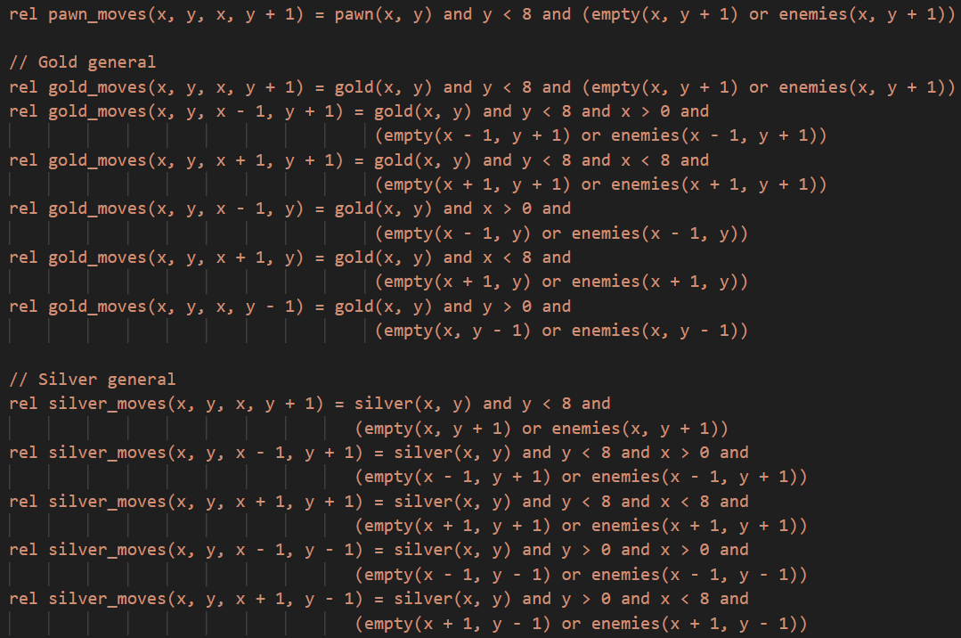
Figura 1: Trecho do programa em Scallop

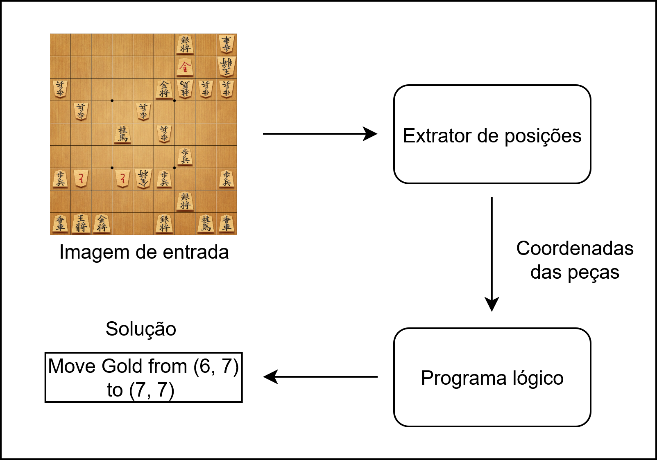
Figura 2: Diagrama do processo do resolvedor
para um dado exemplo

Resultados
Foi utilizada a técnica de few-shot learning para contextualizar o Gemini, o qual recebeu uma imagem de cada peça e do espaço vazio, totalizando 29 exemplos. O teste consiste em 50 tabuleiros diferentes, alguns compatíveis com as condições estabelecidas anteriormente e outros não. Apesar de em alguns casos a lista de candidatos obtida pelo resolvedor ser maior do que o esperado, ainda assim é menor do que a lista total de possíveis movimentos e contém a resposta correta. Isso se deve ao fato do programa desconsiderar movimentos das peças do oponente.

Conclusões
Os testes demonstraram que o problema abordado conseguiu ser dividido em tarefas mais simples e, ao atribuir apenas a classificação das peças para o Gemini ao invés do problema completo, foram obtidos resultados mais precisos. Além disso, o fato de ter sido necessário apenas um exemplo de cada classe de peça para atingir tal performance permite concluir que treinar uma rede neural para cumprir a mesma tarefa não vale o esforço e tempo necessários.

Referências
https://github.com/scallop-lang/scallop/tree/master
Scallop: A Language for Neurosymbolic Programming
Shogi – Japanese Chess, Cross Field Inc.

